珠斯花街道党工委召开2024年度党员领导干部民主生活会

2月28日，珠斯花街道党工委召开2024年度党员领导干部民主生活会，市纪委监委第二纪检监察室主任马越同志、市委组织部二组组长萨仁娜同志到会指导。街道党工委书记米智慧同志主持会议，街道党政领导班子参加会议。

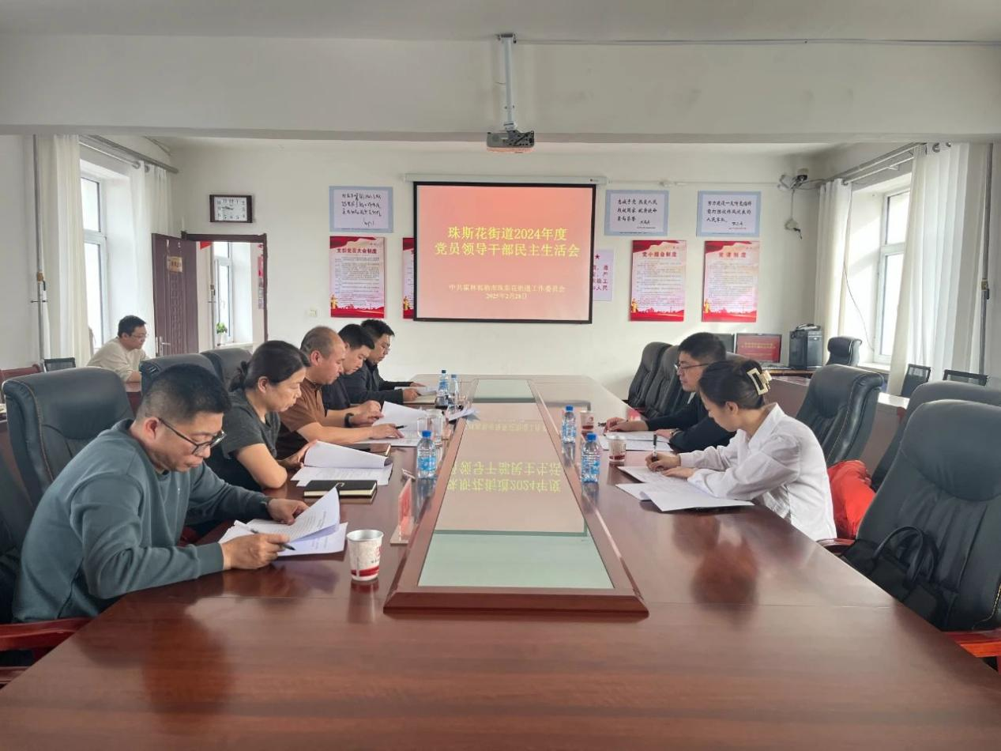

街道党工委对开好这次民主生活会高度重视。会前，班子成员深入开展学习研讨，广泛征求意见建议，认真进行谈心谈话，精心撰写对照检查材料，为开好民主生活会打牢了坚实基础。

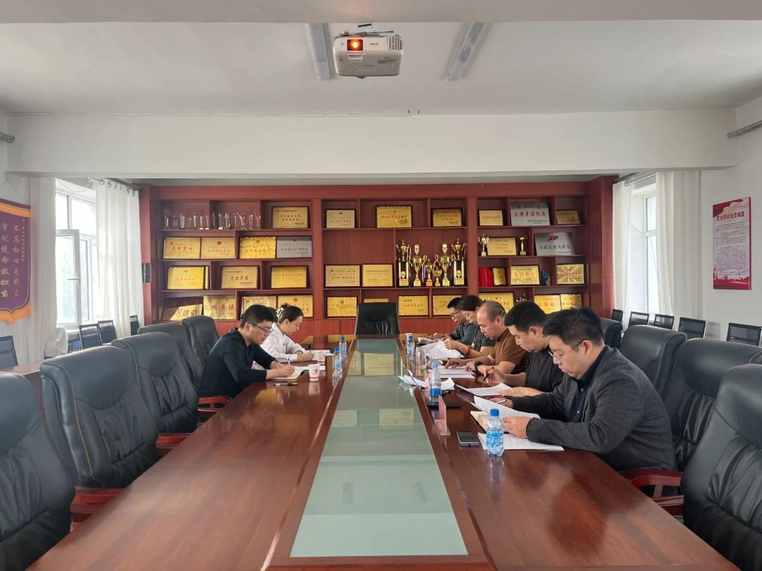

会议通报了街道党工委2023年度学习贯彻习近平新时代中国特色社会主义思想主题教育专题民主生活会问题整改措施落实情况以及本次民主生活会征求意见情况。随后，街道党工委书记米智慧同志代表领导班子作对照检查，对相互批评提出要求，并带头作个人对照检查发言，班子成员逐一作个人对照检查，开展批评和自我批评，达到了凝聚共识、交流思想、增进团结、推进工作的目的。

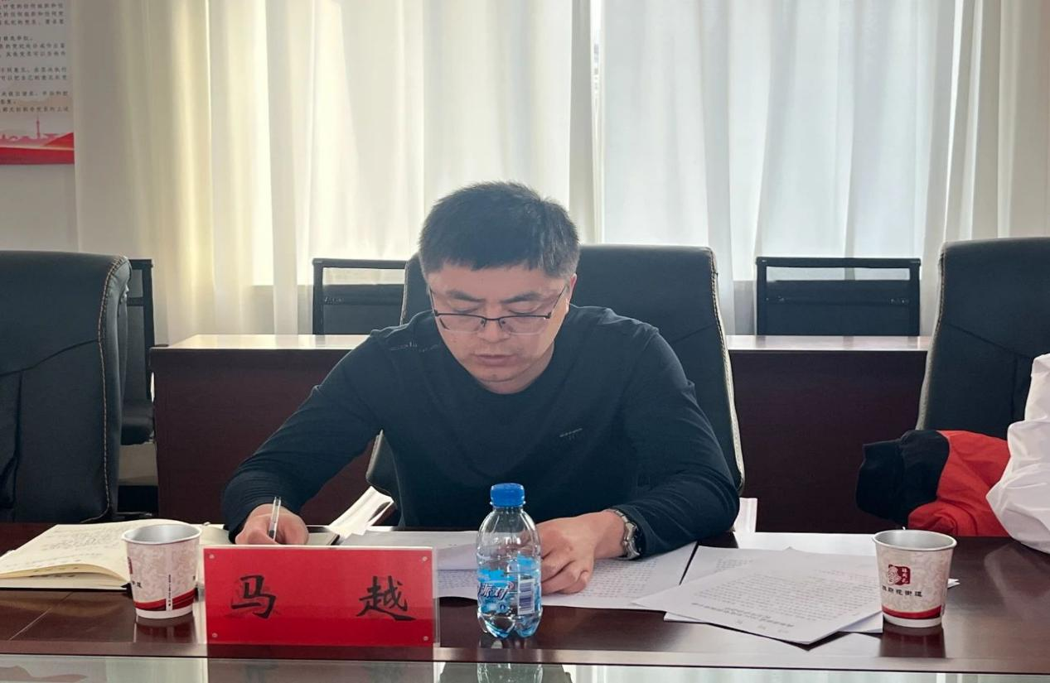

在听取大家发言后，督导组指出此次民主生活会准备工作比较充分，问题剖析比较深刻，开展批评比较坦诚，会议聚焦主题、直面问题，达到了红脸出汗、治病排毒的效果。要扎实做好民主生活会“后半篇文章”，制定整改台账，压紧压实责任，确保取得实效长效。

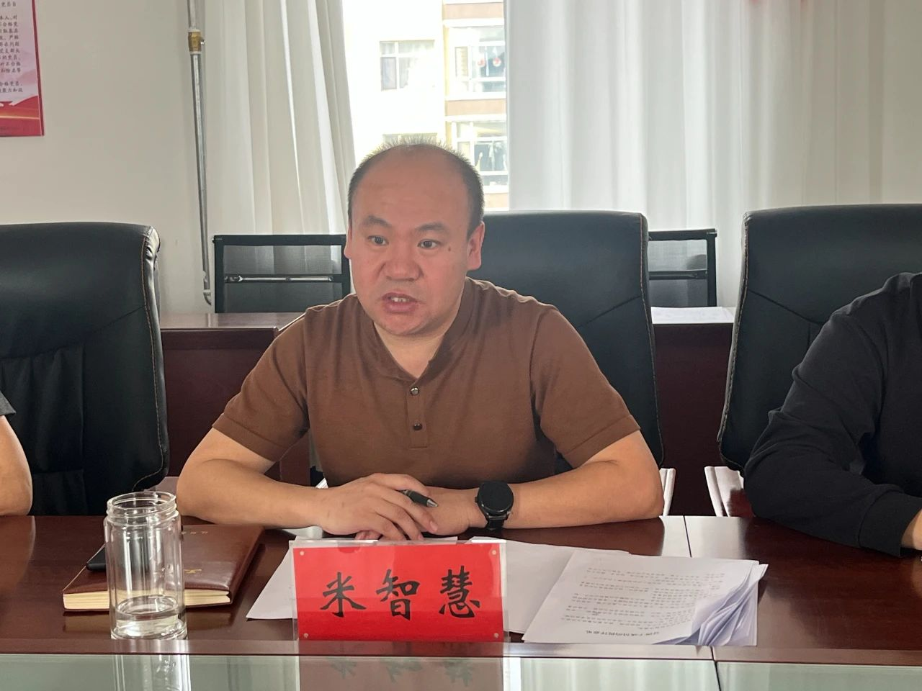

会议强调：**一要在对表看齐、凝心聚魂上有新进步。**始终坚持把讲政治摆在首要位置，深学笃用习近平新时代中国特色社会主义思想，坚持学思用贯通、知信行统一。同时，建立健全理论学习成果转化和实践检验机制，不断增强贯彻落实的自觉性和坚定性，把学习成效转化为做好本职工作、推动事业发展的生动实践。**二要在履职尽责、推动发展上有新进步。**新的一年，班子成员要明晰新目标、新要求，高效投入到工作中来。带头理清发展思路，紧盯群众关心的急难愁盼问题，全心全意为人民服务。带头精诚团结，严以律己、率先垂范，时刻以良好的形象带好队伍、干好工作。带头严明纪律，坚持把廉洁勤政作为重要保障，以实际行动带动街区上下形成令行禁止的政治环境和风清气正的干事创业环境。**三要在抓实整改、确保实效上有新进步。**对这次民主生活会中提出的问题，党政领导班子要下大力抓好集中整改。拿出切实可行的整改清单，细化具体的整改落实时间节点，明确整改落实的责任人和责任部门，立改立行，按照规定整改时限抓好每项落实。在整改落实中让干部群众真切地感受到班子和党员领导干部解决问题的信心和决心。「文/刘玲」